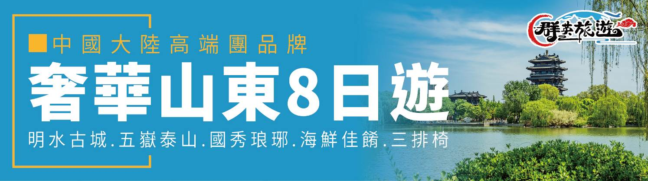
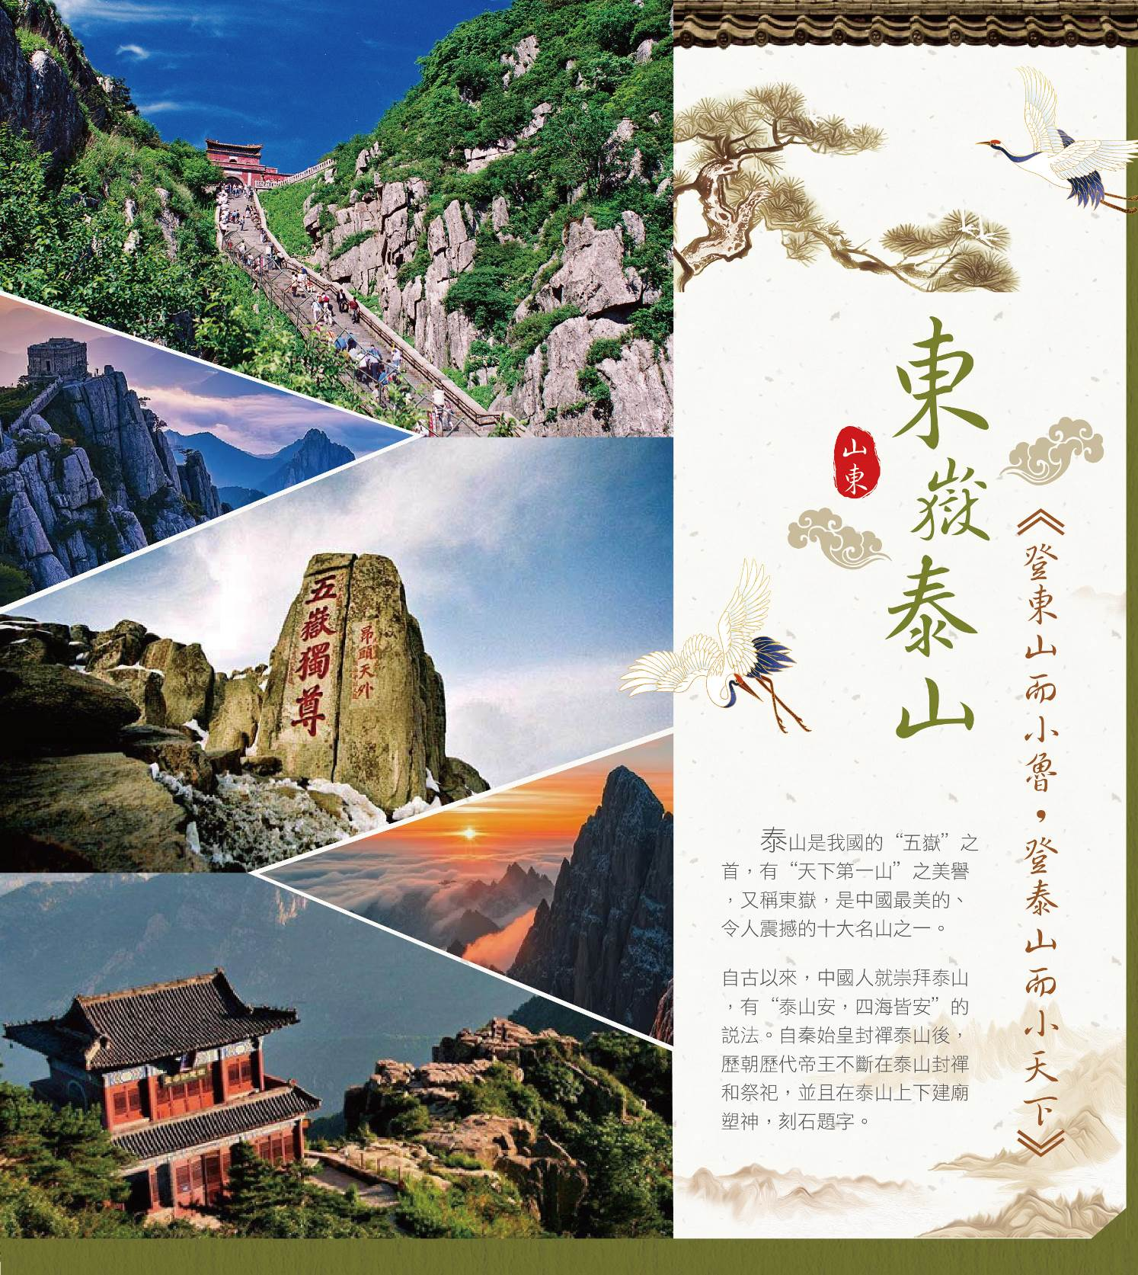
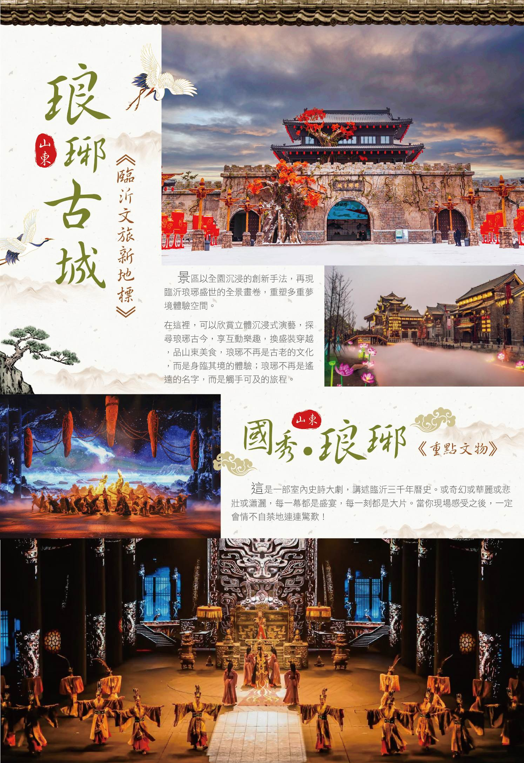
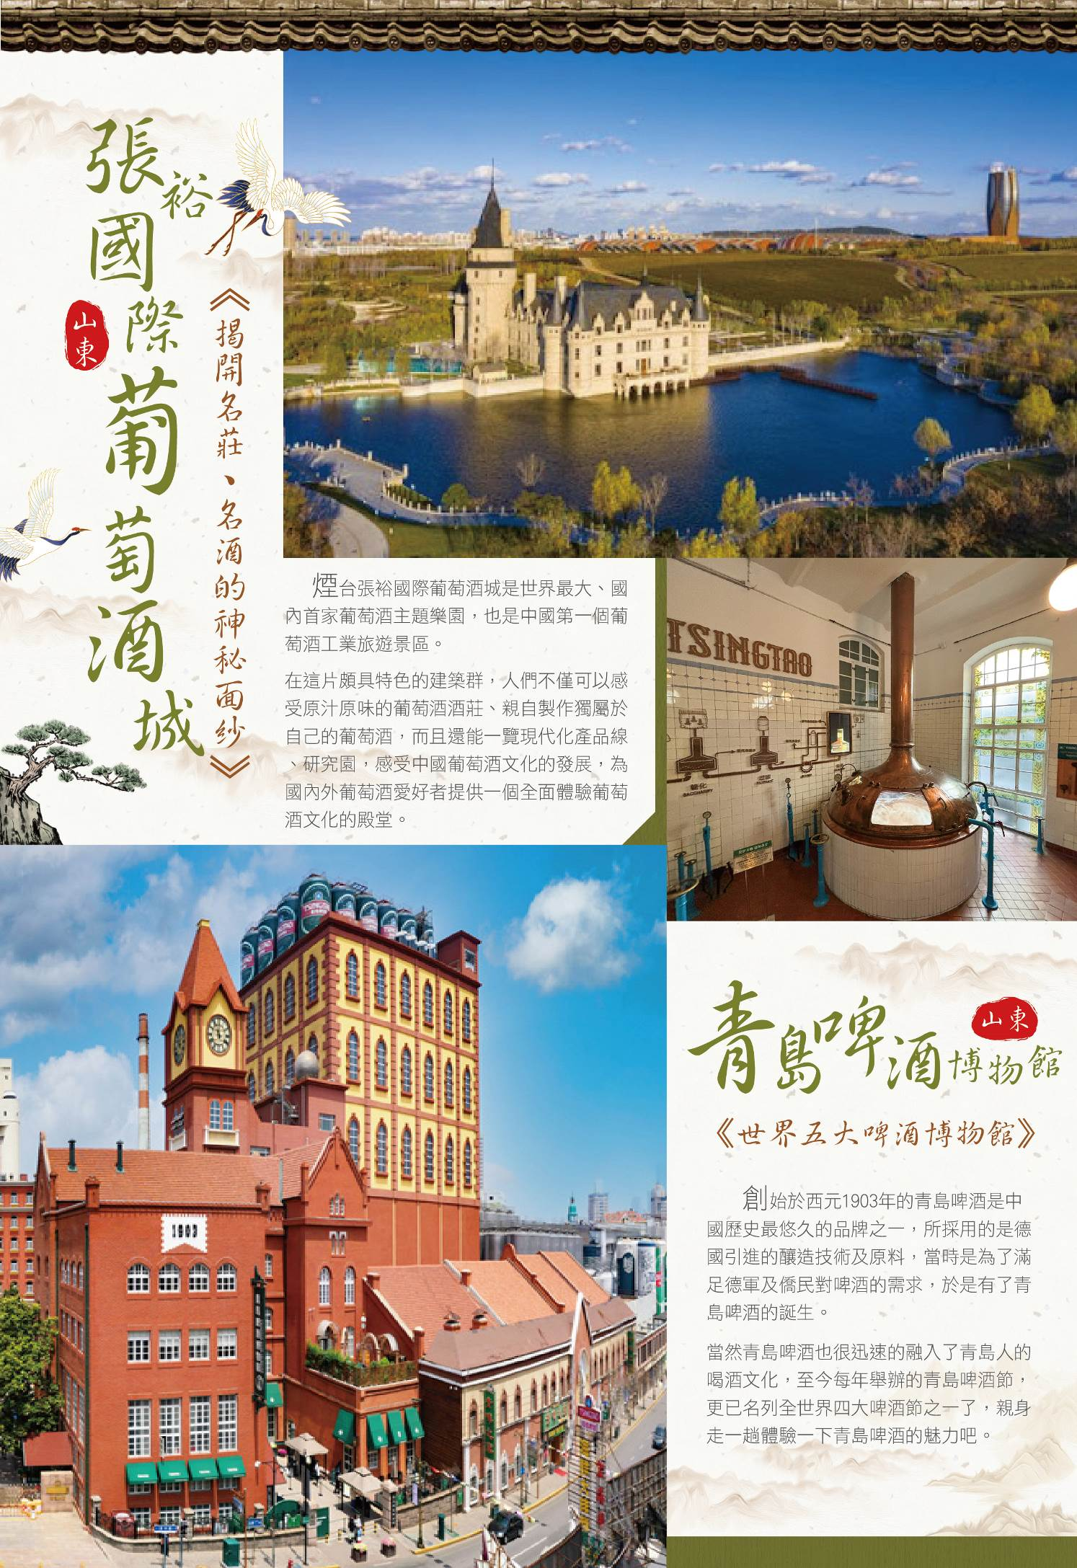
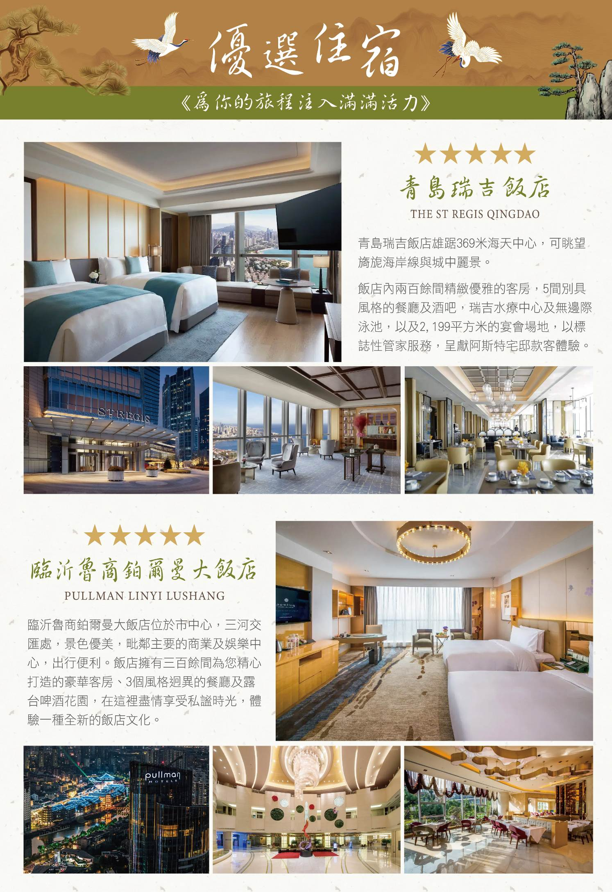
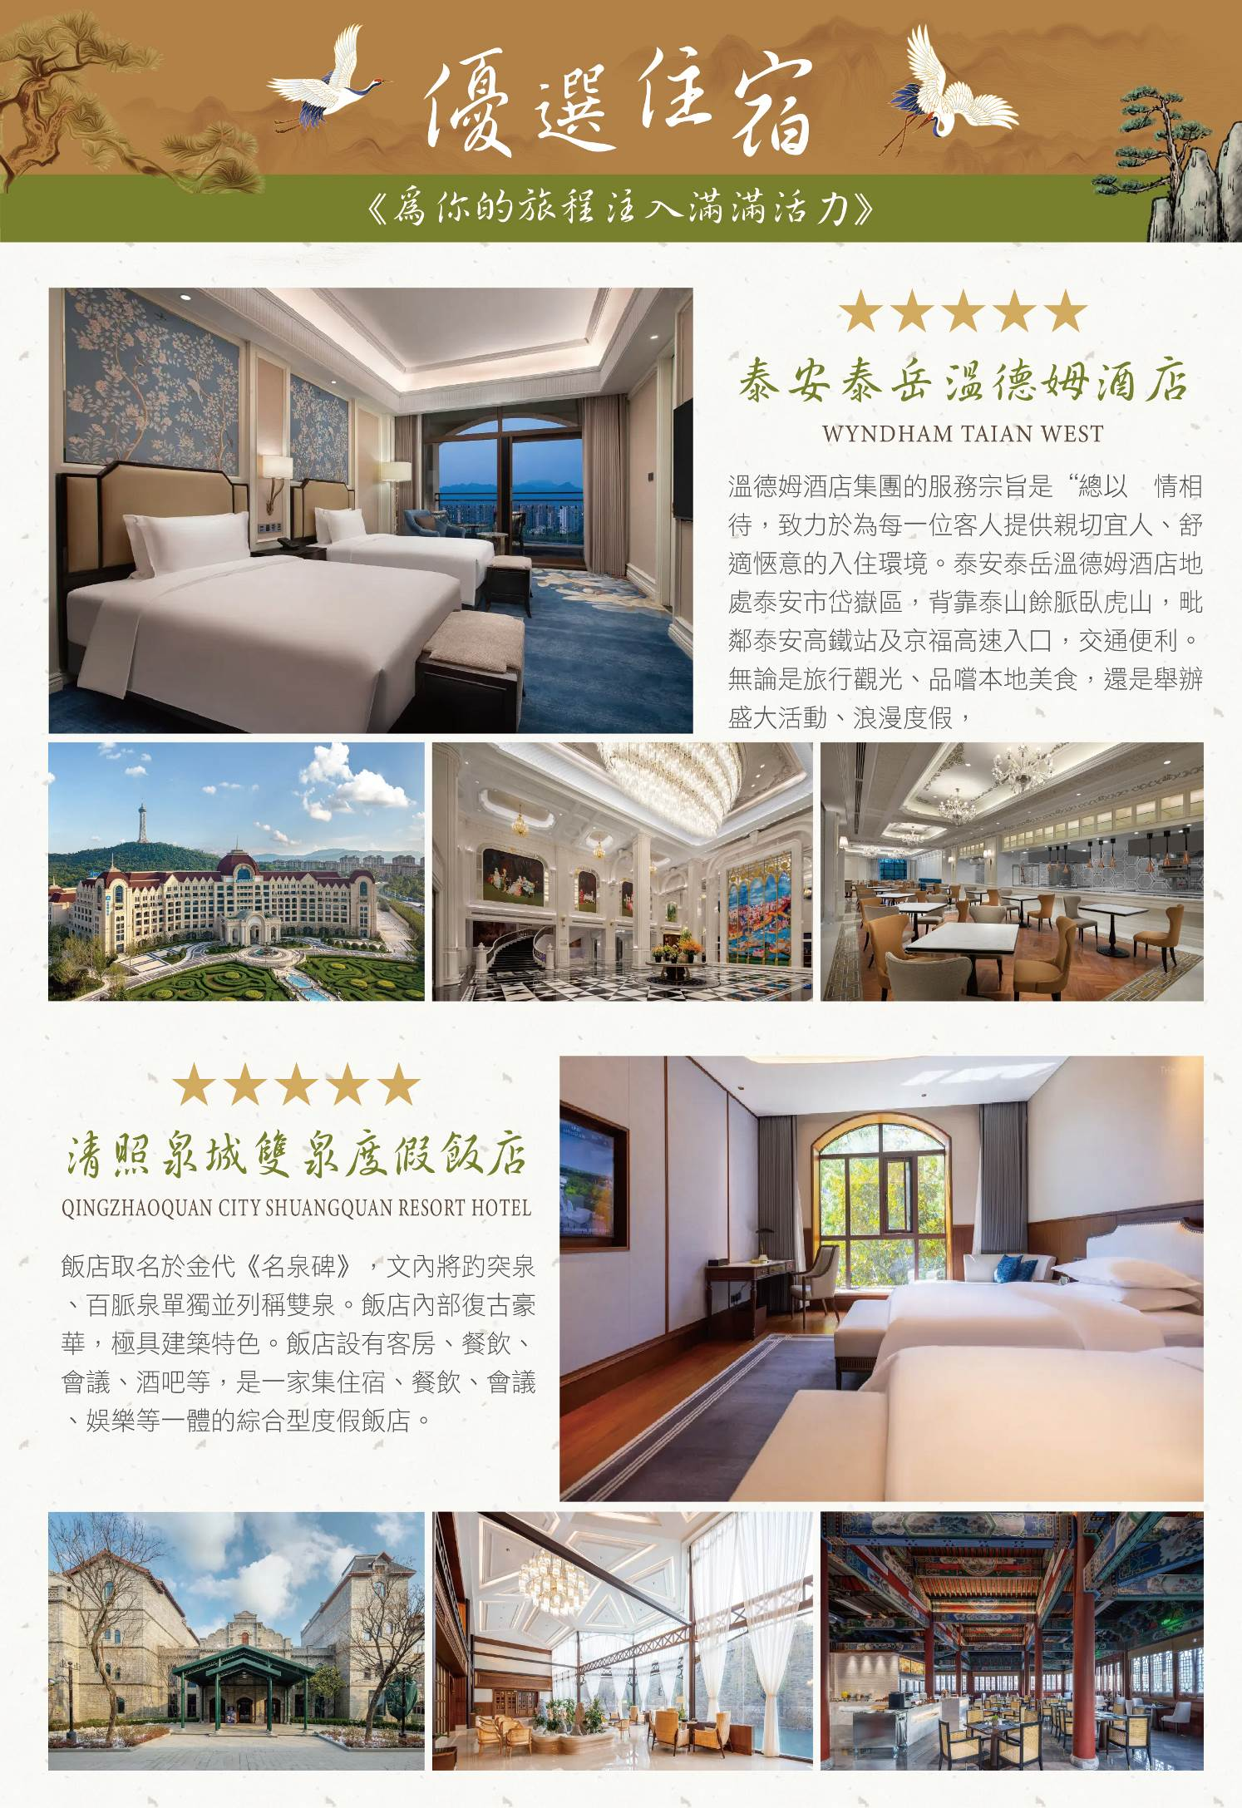
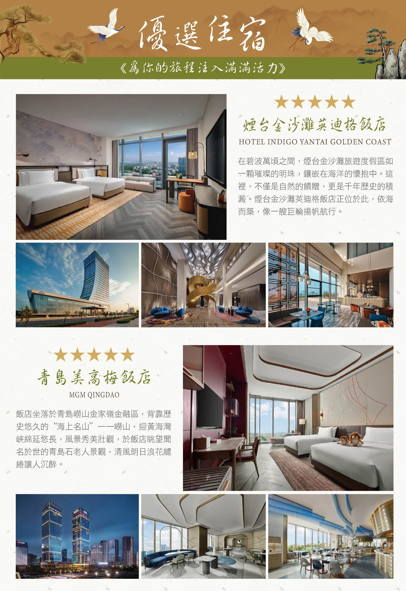
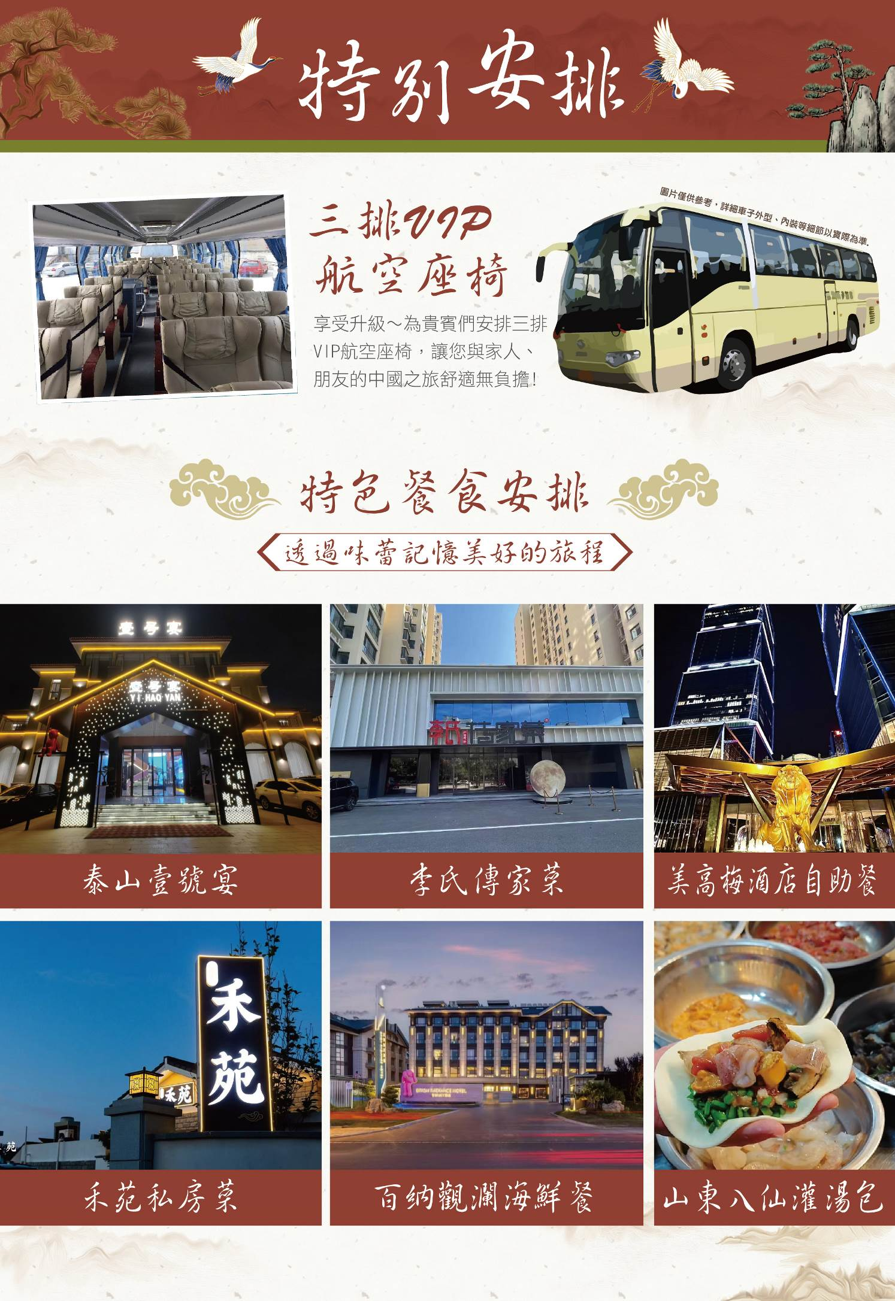
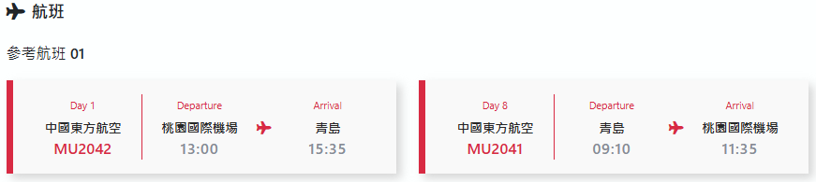
第 1天 | 桃園國際機場✈青島
集合於桃園國際機場，搭機直飛前往有著紅瓦綠樹，海天山城。東方瑞士之稱的「青島」。清末在德、日的建築之下，青島有許多外國建築。青島冬不嚴寒，夏不酷熱的氣候條件，使得青島成為一個富有異國情調、適合度假休閒、旅遊或療養的都市。
餐食 | 早：ＸＸＸ | 午：ＸＸＸ | 晚：青島風味RMB200
住宿 | 超5★青島奢華品牌瑞吉酒店（青島奢華飯店第 1 名)

第 2天 | 青島－臨沂【琅琊古城、欣賞《國秀•琅琊》VIP 票、欣賞火秀、漫步琅琊古城】
景區以全園沉浸的創新手法，再現臨沂琅琊盛世的全景畫卷，重塑多重夢境體驗空間，是一站式琅琊文化體驗地。在這裡，可以欣賞立體沉浸式演藝，探尋琅琊古今，享互動樂趣，換盛裝穿越，品山東美食，購在地文創，承趣味研學...在這裡，琅琊不再是古老的文化，而是身臨其境的體驗；琅琊不再是遙遠的名字，而是觸手可及的旅程。
【《國秀·琅琊》VIP 席】
這是一部室內史詩大劇，講述臨沂三千年曆史。或奇幻或華麗或悲壯或瀟灑，每一幕都是盛宴，每一刻都是大片。當你現場感受之後，一定會情不自禁地連連驚歎！
【沉浸式餐飲劇場體驗《望京樓》】
望京樓是琅琊古城最具特色的沉浸式餐飲劇場。採用“餐+演”的創新模式，達到“餐在劇中吃，劇在餐中演”的全沉浸體驗。您可與琅琊名仕舉杯同飲，也可與王侯將相坐而論道……亦是一杯酒，亦是一壺茶，戲裡戲外皆是人生。
【火秀•漫山鐵花（金雀山）】
非遺打鐵花和火壺表演，好看又震撼，必須看真的太值了！
註:景區內表演及活動為套票，若有劇場因氣候或其他因素未開恕無法退費。
餐食 | 早：飯店內 | 午：臨沂風味RMB100 | 晚：李氏傳家菜 RMB180
住宿 | 5★臨沂-魯商鉑爾曼大飯店 (臨沂的豪華飯店第 1 名)

第 3天 | 臨沂-泰安【泰山(雙覽)、南天門、天街、玉皇頂、岱廟】
【泰山風景區】
泰山是中國五嶽之首，是中華民族的象徵，是燦爛東方文化的縮影，是「天人合一」思想的寄託之地。主峰玉皇頂海拔1,547 米，氣勢雄偉。1987 年泰山被列入世界自然文化遺產名錄。泰山也是中國唯一受過皇帝封禪的名山。無論是帝王將相，還是名人宗師，都對泰山仰慕備至。沿路之風景名勝計有柏洞日觀峰、玉皇頂等。
【南天門】
南天門位於泰山十八盤的盡頭，海拔1460 米，古稱“天門關”。坐落於飛龍岩與翔鳳嶺之間的低坳處，雙峰夾峙，仿佛天門自開。由下仰視，猶如天上宮闕，是登泰山頂的門戶。
【天街】
位於泰山頂上，西起南天門，東到碧霞祠，全長六百公尺，是一條石砌步道。穿過南天門，走上數十階樓梯，便可達天街，天街路面寬闊平坦，路的一旁是依著山勢而建的仿古店鋪，販售著紀念品、泰山特產與祭祀用具，小吃店與飯店林立，而這裡就是岱頂主要的食宿購物集中地。人們漫步天街，周圍多座殿宇，雲霧繚繞，行走其間，宛如置身仙境，是一條神韻天成的天上市集，「天街」一名因此而來。
【玉皇頂】
位於碧霞祠北面，是泰山主峰之巔，因峰頂有玉皇廟而得名。接近玉皇頂有一巍峨巨石，上面刻有「五嶽獨尊」四個大字，十分具代表性。
【岱廟】
泰山南麓，也稱東嶽廟，是歷代帝王舉行封禪大典和祭拜泰山神的地方。 1988年被列入 全國重點文物保護單位 。
註:泰山含上下山交通車及來回纜車。
餐食 | 早：飯店內 | 午：農家宴RMB80 | 晚：泰山壹號宴 RMB100
住宿 | 5★泰安溫德姆酒店 (泰安的豪華飯店第 3 名)

第 4天 | 泰安【濟南、大明湖(遊船)、曲水亭街】-章丘【明水古城、佈坊、治坊、李清照故居、晚餐後欣賞泉秀、乘坐遊船賞古城夜景】
【大明湖】
是集水域風光、園林景觀、古建築為一體的公園。被譽為中國第一泉水湖。『蛇不見，蛙不鳴；淫雨不漲，久旱不涸』是大明湖的兩大獨特之處。
【曲水亭街】
北起大明湖路，南經西更道街北口轉東至東更街北口，東臨百花洲，通後宰門街、小興隆街，西通泮壁街、轆遼把子街和湧泉胡同，北臨院後街，南臨珍珠泉賓館。門牌1-35 號，2-20 號。長530 米，寬2.8 米，瀝青路面。在小興隆街西口附近的河東岸，原有三間草房，名曲水亭，坐東朝西，房前屋後，小溪彎彎，流水潺潺，垂楊依依，亭門懸掛著鄭板橋撰寫的對聯：「三椽茅屋，兩道小橋，幾株垂柳，一灣流水」。街以亭而得名，亭以水而命名，水以曲而聞名。如此神韻，讓人感嘆。
【明水古城】
以明清建築爲主，是由浙江烏鎮景區陳向宏團隊設計的。明水古城，佔地約20 萬平方米，以明代建築風格爲主綫，巧妙地融合了濟南的歷史與文化。漫步在古城的街道上，仿佛穿越時空，回到了那個華麗輝煌的明朝時代。古城的每一磚一瓦，每個細節，都經過精心設計和打磨，展現出極高的藝術價值和歷史意義。
【李清照故居】
知否， 知否？應是綠肥紅瘦。李清照，濟南章丘人，有“千古第一才女”之稱。李清照故居設有“漱玉堂”、“燕寢凝香”展室，將李清照從出生到仙逝的整個人生過程展現出來。在這裡，可以在漱玉泉、梅花泉、海棠軒、易安樓等地曲徑漫步，看水鳥嬉戲。
餐食 | 早：飯店內 | 午：湧泉胡同魯菜RMB150 人(有彩蛋) | 晚：藥膳風味 RMB100
住宿 | 5★雙泉酒店(明水古城內水景房) -(山東的豪華飯店第 9 名)

第 5天 | 章丘++搭乘動車++煙臺【張裕國際葡萄酒城、參觀亞洲最大酒莊-參觀生產線 (品兩種酒)、美人贈送一瓶白蘭地紀念酒(DIY 灌裝)、 體驗慵懶下午茶（有花.有海.有你.有我）
1987年，煙台成為亞洲唯一的「國際葡萄-葡萄酒城」。 2008年，展示「國際葡萄酒城菸臺」葡萄酒風格的標誌性景觀－張裕國際葡萄酒城落成並開放。它由張裕卡斯特酒莊、酒城之窗、葡萄公園等部分組成，是亞洲首座葡萄酒主題樂園。
【張裕國際葡萄酒-亞洲最大酒莊+DIY紅酒】
台張裕國際葡萄酒城是世界最大、國內首家葡萄酒主題樂園，也是中國第一個葡萄酒工業旅遊景區。在這片頗具特色的建築群，有「鳥巢」，有「古堡」，還有充滿異域風情的「歐洲小鎮」，人們不僅可以感受原汁原味的葡萄酒酒莊、親自製作獨屬於自己的葡萄酒，而且還能一覽現代化產品線、研究園，感受中國葡萄酒文化的發展，為國內外葡萄酒愛好者提供一個全面體驗葡萄酒文化的殿堂。
【下午茶.（有花.有海.有你.有我）】
這家咖啡館坐落在漁人碼頭，可以俯瞰大海，整個地方非常漂亮，內部有階梯形的的座位，當你坐下來，面前的大海一覽無餘，超過180度的視野比全尺寸IMAX還爽！！
【漁人碼頭】
煙臺海昌漁人碼頭景區位於煙臺市萊山區濱海中路，是市區內天然陸連島，三面環海，景區建築風格體現了維多利亞、喬治及其它海洋風格的建築特徵。
【朝陽街】
在每座西式建築的側面都鑲著一塊牌子，牌子上記載著這些建築的相關簡介。金城有聲電影院舊址、中興樓飯莊舊址、市立醫院舊址、萬國理髮店舊址……一座座有名的建築似乎在訴說著這裡曾經的繁華。
【參考航班】乘坐動車赴煙臺，D6073 車次一等座 08：47出發11：34 抵達
餐食 | 早：飯店內 | 午：酒莊內紅酒宴RMB120 | 晚：禾苑私房菜RMB200
住宿 | 5★煙臺金沙灘英迪格酒店 (煙台Instagram打卡酒店第1名)

第 6天 | 煙臺-蓬萊-煙臺【煙臺蓬萊閣、水城，孤独的鲸和感受烟台所城里】
【蓬萊閣】
蓬萊閣坐落在山東省煙臺地區的蓬萊市城北海邊的山崖上，始建於宋朝（即西元1070年），距今已有900多年的歷史，它與滕王閣、黃鶴樓、嶽陽樓一起並稱中國古代四大名樓。素有仙境之稱的蓬萊，自古便是秦皇漢武求仙訪藥之處。
【蓬萊水城】
又稱'備倭城'，是明清時期的海防要塞，是戚繼光曾在此鎮守的重要場所。1982年被列為第二批全國重點文物保護單位。海港建築有水門、防波堤、平浪臺、碼頭、振楊門、燈樓等，而防禦性建築則包括城牆、敵臺、炮臺、水閘、護城河等，且被丹崖山環繞，由蓬萊閣山頂直接調節水城。蓬萊水城為旅人提供了親接歷史淵源、深刻體驗中國古代海防之美的機會。
【孤獨的鯨】是煙臺開發區旅行必打卡景點，在金沙灘城市展示中心，也叫做擱淺的鯨。
鯨魚大概幾十米高，每一個慕名而來的人都會和鯨魚來三張合影：鯨魚頭，鯨魚尾，站在鯨魚中間。
背後是蔚藍的渤海，增添了幾分靜謐與深沉。
【所城裡】位於山東省煙臺市芝罘區，是一座歷史悠久的古城遺址，始建于明朝洪武年間，曾是重要的海防重鎮。所城裡以其保存完好的明清建築群和傳統街巷佈局而聞名，是瞭解煙臺歷史文化的視窗。古城內的青石板路、古色古香的民居和傳統商鋪，營造出濃厚的歷史氛圍，仿佛讓人穿越回到幾百年前的時光。
餐食 | 早：飯店內 | 午：八仙灌湯包RMB100 | 晚：百納觀瀾海鮮餐RMB200
住宿 | 5★煙臺金沙灘英迪格酒店 (煙台Instagram打卡酒店第1名)

第 7天 | 蓬萊-青島【青島啤酒博物館(VIP通道+啤酒品鑒+品酒，價值：269)、大鮑島街區(廣興裏-天主教堂-青島書房)、五四廣場夜景】
【青島啤酒博物館】
是青島啤酒股份有限公司投資2,800 萬元建成的啤酒博物館，其展出面積達6,000 餘平方公尺。博物館設立在青島啤酒百年前的老廠房、老設備之內，以青島啤酒的百年歷程及工藝流程為主線，濃縮了中國啤酒工業及青島啤酒的發展史，集文化歷史、生產工藝流程、啤酒娛樂、購物、餐飲為一體，具備了旅遊的知識性、娛樂性、參與性等，體現了世界融合、社會生活的特色歷史、跨國家社會生活特色。
【大鮑島街區】
區域，不僅有涵蓋了即墨路小商品市場等特色商業，還包括青島的特色建築裡院，未來這裡將成為一個具有民俗特徵的美麗街區。
【五四廣場夜景】
是青島市的標誌性景觀之一，尤其在夜晚展現出獨特的魅力。五四廣場位於青島市市南區東海西路，北依青島市人民政府辦公大樓，南臨浮山灣，總占地面積達10 公頃。廣場的設計和燈光秀使其成為遊客和本地居民的熱門打卡地。
餐食 | 早：飯店內 | 午：順德佬風味RMB100 | 晚：歡宴餐廳自助餐RMB398
住宿 | 超5★青島-奢華品牌美高梅酒店 (青島親子酒店第2名)

第 8天 | 青島／桃園(臺北)
早餐享受超5星酒店自助早餐，隨後整理行李前往機場結束山東8天的旅遊，天下無不散的筵席，時間就在相機美窗中飛去！該回家整理美麗回憶的時候，記得要把您的快樂與我們分享！後前往香港機場搭乘班機，返回溫暖的家，期待下回再相會。
※本行程之各項內容及價格因季節、氣候等其他因素而有所變動，請依出發前說明會資料為主，不另行通知。
餐食 | 早：飯店內或酒店餐盒 | 午：xxxx | 晚：xxxx
住宿 | 5★溫暖的家

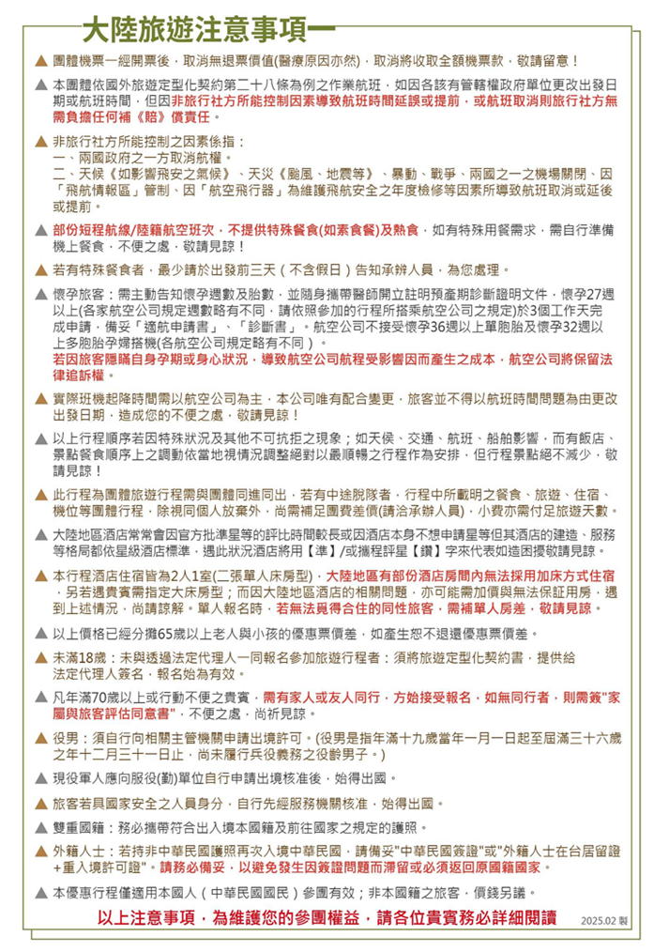


出發日期:114年11月21.28日
12月05.12.19日
現金優惠價:59.800 元~~刷+2%
◆ 團費機票說明：
1. 航空公司經濟客艙團體機票及機場稅。
2. 旅館：全程住宿酒店，兩人一房。
3. 膳食：豐盛膳食，讓你吃好住好！
4. 遊覽：如行程表所列之各項觀光節目等。
5. 保險：每人投保旅遊契約責任險 5 百萬元，20 萬元意外醫療險。
6. 訂金每人 20,000 元。
7.含領隊、導遊地陪、司機小費 300x8=2400 元。
……………………………………………………………………………………..
◆ 不包含費用：
1. 護照申辦＄1700：需身分證正本、半年內的兩吋彩色露耳白底相片
2 張、40 歲以下男性需退伍令正本、(尚有效期之舊護照需繳驗)效
期十年，需10 個工作天。
2. 台胞證申請所需資料護照正本(驗畢退還)：需要有 6 個月以上效期的
中華民國護照正本,身分證正反影本, 兩吋彩色白底近照 1 張。台胞
證申辦＄ 1500。
3. 飯店行李、床頭小費、電話費、洗衣費及其他個人開支。
……………………………………………………………
歡迎來電洽詢及索取行程資料！16名額有限,機會難得。
主協辦單位: 群英國際旅行社股份有限公司
交觀甲 7393 品保北 1921

